**党支部动态|凝聚奋进力量 集团党支部深入学习党的二十届三中全会精神**

在新时代的征程中，集团始终坚持党的领导，以党建工作为引领，不断提升保安服务质量，为社会的和谐稳定贡献力量。近日，集团党支部积极组织党员参加党的二十届三中全会精神党课学习，党支部成员深入领会会议精神，为集团的发展注入强大动力。

党的二十届三中全会是在以中国式现代化全面推进强国建设、民族复兴伟业的关键时期召开的一次重要会议。**全会提出，要进一步全面深化改革，开辟中国式现代化广阔前进道路。**这对于保安行业来说，也意味着新的机遇与挑战。集团认识到，作为维护社会安全和稳定的重要力量，集团必须要在深化改革的浪潮之中，创新服务模式，提升服务质量，以适应时代的发展需求。

为深入学习贯彻党的二十届三中全会精神，集团党支部按照上级文件精神和街道2024年党课授课安排，积极组织党员观看“以进一步全面深化改革开辟中国式现代化广阔前进——学习领悟党的二十届三中全会精神”为主题的党课直播。直播邀请了华南农业大学马克思主义学院教授徐大兵同志授课，徐教授深入浅出地解读了党的二十届三中全会精神，使党员们对全会的重要意义、目标和战略举措有了更深刻的认识。

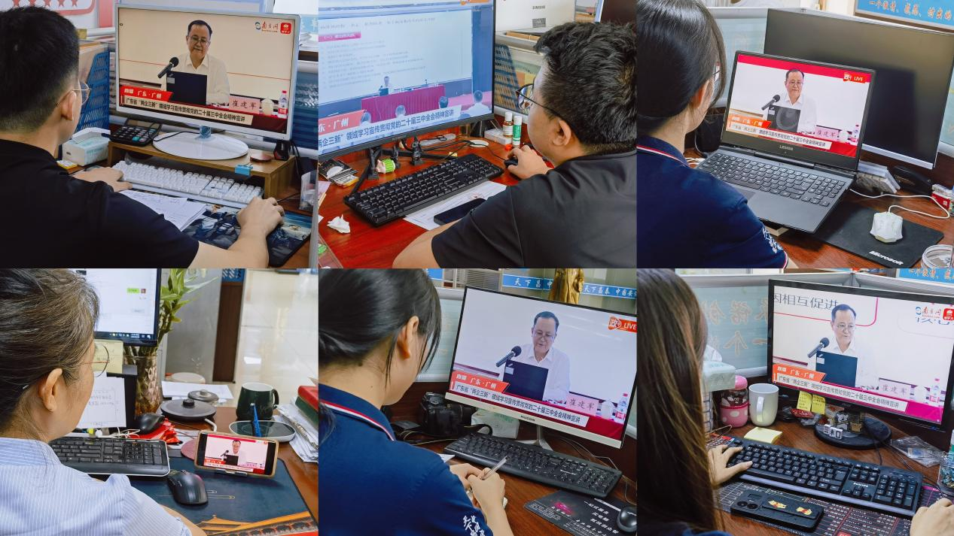

8月30日下午，省委社会工作部长、省委“两新”工委书记在全省“两企三新”党建工作推进会宣讲党的二十届三中全会精神，并同步在全省范围内线上直播。集团党支部积极组织成员收看学习，党员们也都认真聆听，仔细记录，深刻领会全会精神的实质。

通过参加党课学习，党员们也纷纷表示，党的二十届三中全会为我们指明了前进的方向。作为党支部的成员，要以身作则，将全会精神贯彻到实际工作中，不断提高自身素质和业务能力，为客户提供更优质的服务，也为集团的发展贡献自己的力量。

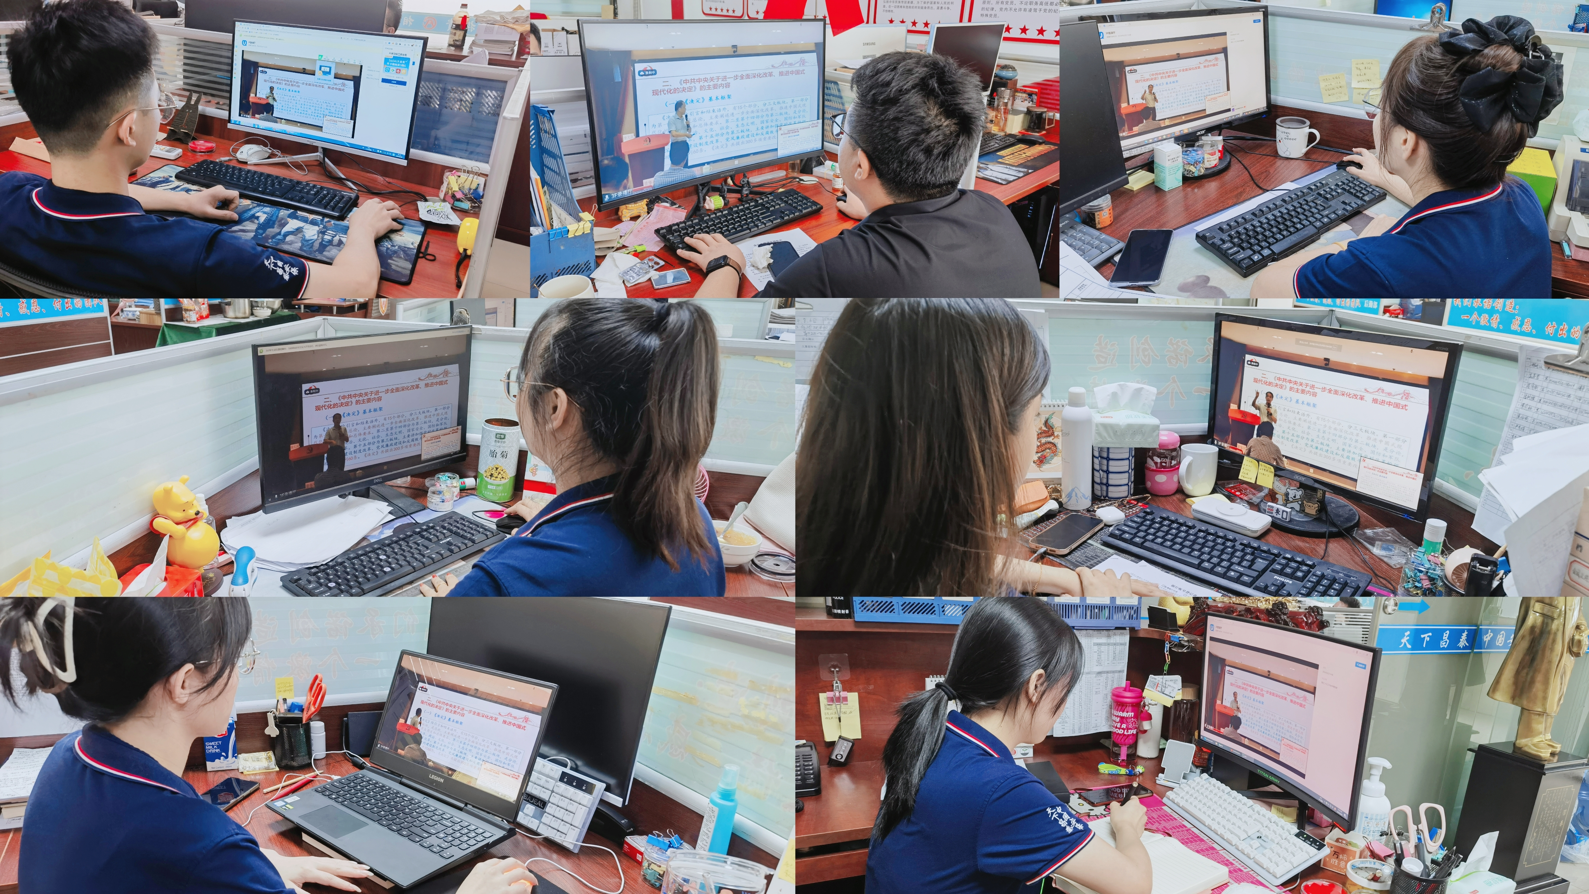

多年来，集团党支部始终坚持党建引领，将党建工作与企业的发展紧密结合，通过开展形式多样的党建活动，加强党员队伍建设，提高党员的思想政治素质和业务能力水平。在日常工作中，党员们也充分发挥先锋模范作用，带领全体员工积极践行社会主义核心价值观，不断提升保安服务质量和水平。

接下里，集团全体员工都将进一步以全会精神作为思想引领，融入实践，以护航一方平安为职责使命，切实将党的二十届三中全会重大部署转化为推动区域经济和集团高质量发展的实际成效，为开创进一步全面深化改革新局面贡献中泰力量。